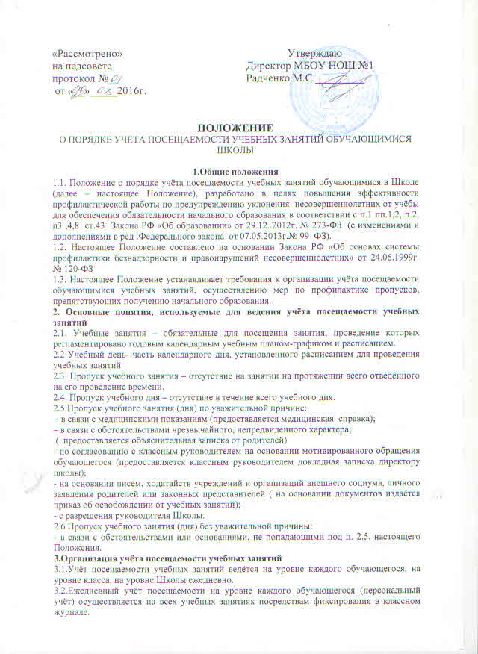

3.3.Ежедневный учёт посещаемости на уровне класса осуществляет классный руководитель, фиксирует данные (фамилии учащихся и причину отсутствия) в журнале. 3.4.Учёт на уровне образовательного учреждения осуществляется в следующем порядке:
-учитель- предметник отмечает отсутствующих на уроке в классном журнале и в случае отсутствия ученика сообщает классному руководителю;
- в случае отсутствия обучающегося по неизвестным причинам классный руководитель выясняет причины отсутствия у обучающегося, его родителей (законных представителей) до 14.00 часов этого дня;
- в конце учебного дня классный руководитель анализирует причины отсутствия обучающихся для принятия мер, а именно – поставить в известность родителей (законных представителей), а в случае отсутствия обучающегося в Школе более 3-х дней без уважительной причины классный руководитель обязан сообщить об этом в письменной форме директору Школы
4. Организация работы по предотвращению пропусков занятий без уважительной причины
4.1.Если занятия были пропущены обучающимся без уважительной причины и родители (законные представители) не знали об этом, следует предупредить их в устной форме о необходимости усиления контроля за ребенком и посещаемостью им школьных занятий.
4.2. Если родители должным образом не отреагировали на информацию о прогулах, а обучающийся продолжает пропускать занятия, необходимо в течение 3 дней посетить такого ученика на дому совместно с представителями Администрации школы. Посещение поможет выяснить условия проживания его в семье, отношение к нему родителей (законных представителей) и причину отсутствия в школе, а также определить, не оказался ли ребенок (его семья) в социально опасном положении и какие надлежит принять меры. Посещение на дому следует оформить актом обследования жилищных условий.
4.3.Если известно, что родители злоупотребляют алкогольными напитками, наркотиками, склонны к асоциальному поведению, следует пригласить для посещения такой семьи сотрудника комиссии по делам несовершеннолетних или инспектора по делам несовершеннолетних
4.5. В случае, когда работа с ребенком и родителями не дали должных результатов, и несовершеннолетний без уважительных причин продолжает не посещать занятия, с обучающимся следует провести следующую профилактическую работу:
- беседа на совете по профилактике;
- постановка на внутришкольный учет (решением совета по профилактике);
- обращение в ПДН
5.Ответственность за ведение учёта и предоставление сведений о посещаемости учебных занятий
5.1. Учитель-предметник несёт ответственность за своевременность внесения в классный журнал сведений о пропусках обучающихся по окончании каждого учебного занятия.
5.2. Классный руководитель несёт ответственность:
-за достоверность данных об общем количестве пропусков каждого обучающегося и
доведение этих сведений до их родителей (законных представителей);
-за оперативность установления причин нарушения посещаемости и осуществление работы по их устранению и предупреждению;
-за своевременность оформления и предоставления сведений о посещаемости учебных занятий по требованию должностных лиц;
-за конфиденциальность информации личного характера.
5.3.Директор образовательного учреждения несёт ответственность:
-за соблюдение порядка ведения учёта посещаемости учебных занятий в соответствии с настоящим Положением;
- за обеспечение контроля над заполнением классных журналов, обновлением баз данных, непротиворечивостью сведений в выше названных документах;
- за организацию системы работы по установлению причин нарушения посещаемости и осуществлению мер по их устранению и предупреждению.

